„Egy, kettő, három, négy, te kis cipő hová mégy?
Kip-kop kopogok, óvodába indulok.”

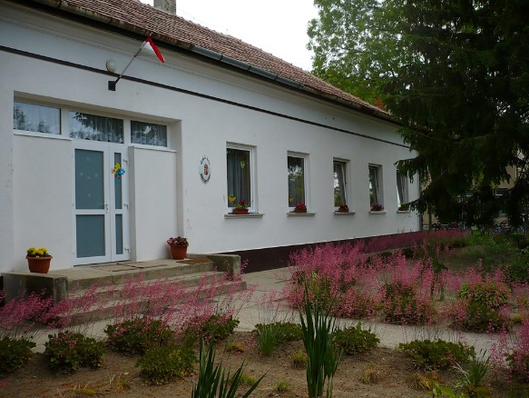

Tájékoztató a Csodakert Óvoda és Mini Bölcsőde
Várdomb utcai épületéről
Cím: 7135 Dunaszentgyörgy Várdomb utca 26.
Telefon: 75/675-205
Email: dsztgyovoda@gmail.com
Óvodavezető: Pál Krisztina
Élelmezésvezető: Herkéné Halász Judit (75/675-747)
Biga-Csiga csoport: Győri Adrienn óvodapedagógus, Czimmerné Régi Olga óvodapedagógus, Andrási Anita dajka
Napsugár csoport: Réginé Csapó Anett óvodapedagógus, Haagné gyöngyösi Dóra óvodapedagógus, Kissné Józsa Gabriella pedagógiai asszisztens, Farkas Emőke dajka

Kedves Szülők!
Óvodánk az általános iskola szomszédságában, községünk központi részén várja gyermekeiket két csoportban.
Csoportjaink vegyes korosztályúak. Óvodánk belső terei igényesen, gyermekközpontúan berendezve várják gyermekeiket.
A tevékenységközpontú nevelés mentén szervezzük mindennapi életünket. A gyermekek nevelését sokrétű szakmai tapasztalattal rendelkező óvodapedagógusok végzik.
Udvarunk biztonságosan kialakított környezetben nyújt szabadidős tevékenységekre lehetőséget.
A közös élményszerzést szolgáló hagyományaink egy részét a csoportokon belül szervezzük, ezek a következők: születés- és névnapok, Mikulás, karácsony, március 15, húsvét, gyereknap.
Rendezvényeink közül Márton napra, farsangra, anyák napjára, ballagási ünnepünkre sok szeretettel várjuk a szülőket, nagyszülőket.
Helyi könyvtárunk látogatása, színházi előadások, bűvész, táncház színesítik mindennapjainkat.
Az alaptevékenységen kívüli egyéb fejlesztő lehetőségek:
- Logopédia (5 éves kortól, akinek szükséges)
- Hitoktatás református (középső csoportos kortól ajánlott)
Óvodánk nyitva tart: reggel fél héttől, délután fél ötig.
Egy óvodás napirendje, ami jó, ha összhangban van a családi napirenddel:
- Érkezés az óvodába 6:30- 8:30-ig
- A korán érkezőknek 7:30- ig van lehetősége az otthonról hozott reggeli elfogyasztására. Aki később érkezik, kérjük, otthon reggelizzen!
- 8:00- 10:30-ig játékos tevékenységek, tízórai (9:00), valamilyen irányított kezdeményezésben való részvétel
- 10:30- 12:00 mozgás a szabadban, szabadidős programok az udvaron, séta
- 12:00-13:00 ebéd és készülődés a pihenéshez
- 13:00- 15:00 délutáni pihenő
- 15:00 uzsonna és 15:30-tól hazabocsájtás
Az óvodába szükséges felszerelés:
Ágynemű huzattal (takaró, kispárna, pizsama, derékalj) Kérjük, hogy az évszaknak megfelelő pizsama kerüljön a csomagba!
Óvodai zsák (Vállfára akaszthatót kérünk szépen. A zsák elején jó, ha van egy nagy, vagy két kisebb zseb a benti cipőnek.)
Pótruhák (Bőségesen legyen!)
Tornazsák, benne rövidnadrág (színe mindegy), póló (fehér színű)
Fogmosó pohár, fogkefe, törölköző
Váltócipő/ benti cipő (Lényeges, hogy tartsa a gyermek bokáját! Ne papucs/ műanyag klumpa legyen!)
Tisztasági csomag (zsebkendő, WC papír, folyékonyszappan, fogkrém, kávéházi szalvéta)
Kérjük, hogy a gyermek összes felszerelésében legyen benne a jele, törölközőjén legyen akasztó!
Kérjük, hogy a faliújságon lévő tájékoztatókat folyamatosan kísérjék figyelemmel!

A beszoktatás:
Az óvoda azok számára kötelező legalább napi négy óra időtartamban, akik harmadik életévüket augusztus 31-ig betöltik!
„A szülőtől való elszakadást minden gyermek másként éli át. Nagyon sok türelmet, gyöngédséget és időt igényel a gyermekek beszoktatása, melynek minősége kihat a gyermek egész későbbi óvodai életére. Óvodánkban a beszoktatás fokozatos és folyamatos. A gyermek és a szülő egyéni igényei szerint eleinte csak 1-2 órát, majd mindennap hosszabb időt tölt el a gyermek az óvodában, ha igényli, az édesanyjával együtt. Lényeges, hogy naponta csak 2-3 új gyermek érkezzen az óvodába, hogy az óvónő mindegyikükkel külön tudjon foglalkozni.
A beszoktatás ideje alatt és az után is tegyük lehetővé, hogy az állandó „alvós” kedvencüket behozzák az óvodába. Programunk a harmonikus szülő-nevelő kapcsolatot a nyitott óvoda elve alapján látja megvalósíthatónak. Éppen ezért jó, ha a beszoktatás alatt a szülők bent tartózkodnak az óvodában, mert saját tapasztalataik győzik meg őket arról, hogy jó helyre került a gyermekük.” (Pedagógiai Program)
A beszoktatási időszak minden család számára nehéz! Az édesanyák, édesapák féltve engedik el kisgyermekük kezét, ami teljesen természetes. Kérjük, hogy a beszoktatási időszakban se hasonlítsák egyik gyermeket a másikhoz! Minden kicsi más, másként éli át az óvodába való beilleszkedést! Sok türelemmel, időt hagyva kell az elválást megélni mind felnőttnek, mind gyermeknek!
Kérjük, hogy bízzanak tapasztalatainkban, fogadják el tanácsainkat! Munkánkat a gyermekeik érdekében, a legnagyobb odaadással igyekszünk végezni!
A Házirendben foglaltakat alaposan olvassák el, és az abban foglaltakat tartsák be!

Sok játékkal, mesével, tevékenységgel fűszerezve várjuk a leendő kiscsoportosokat!

Csodakert Óvoda és Mini Bölcsőde dolgozói

